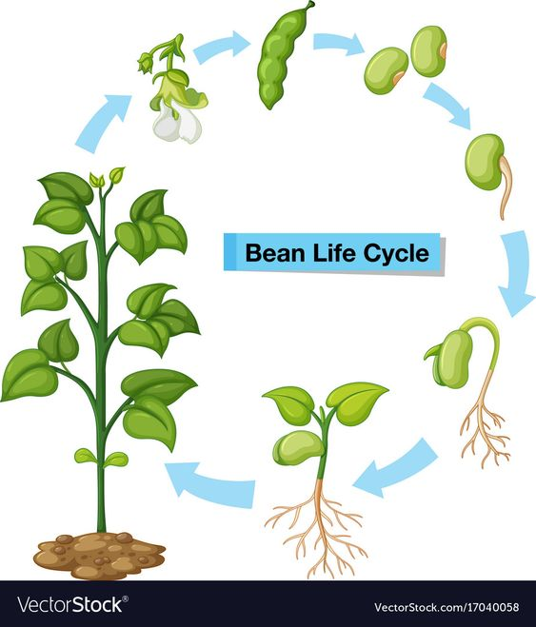

**AKO RASTIE FAZUĽKA**

**FAZUĽKA A JEJ ŽIVOT**

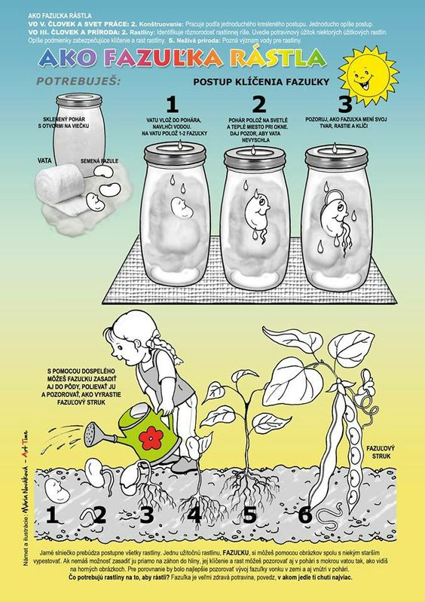

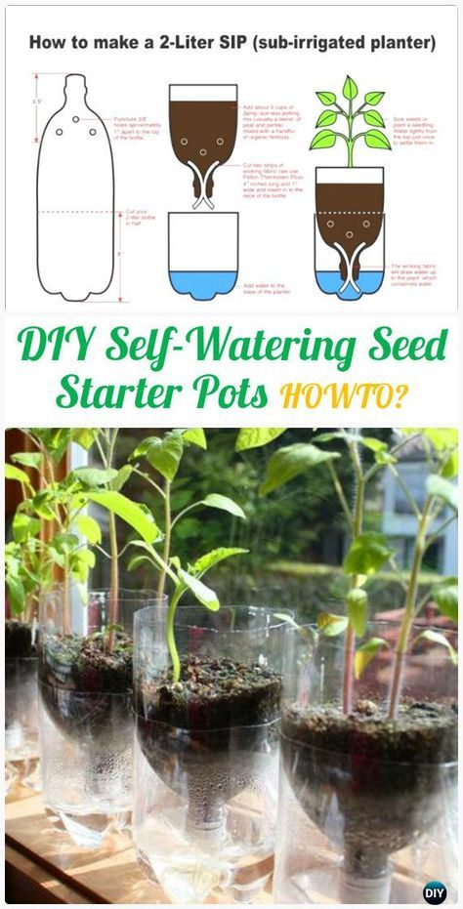

**MÔŽEŠ SI ZASADIŤ FAZUĽU**

Zasadenú fazuľku vo fľaši môžeš dať na svetlé miesto, kde ju budeš sledovať ako bude rásť.

Do otočenej vrchnej časti fľaše nasypeme zeminu a zasadíme semienka fazuľky. Spodnú časť fľaše naplníme vodou a vložíme do nej vrchnú časť.

Fľašu rozdelíme s pomocou rodičov na polovicu. Do vrchnej časti fľaše môžeme urobiť dierky.